1. Была реализована прямая задача SEIR с построением графика.   
   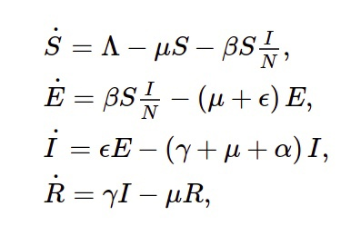  
   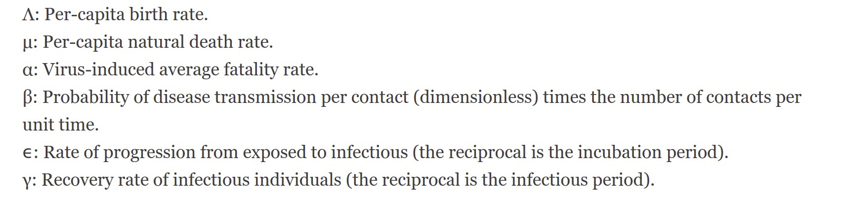   
     
   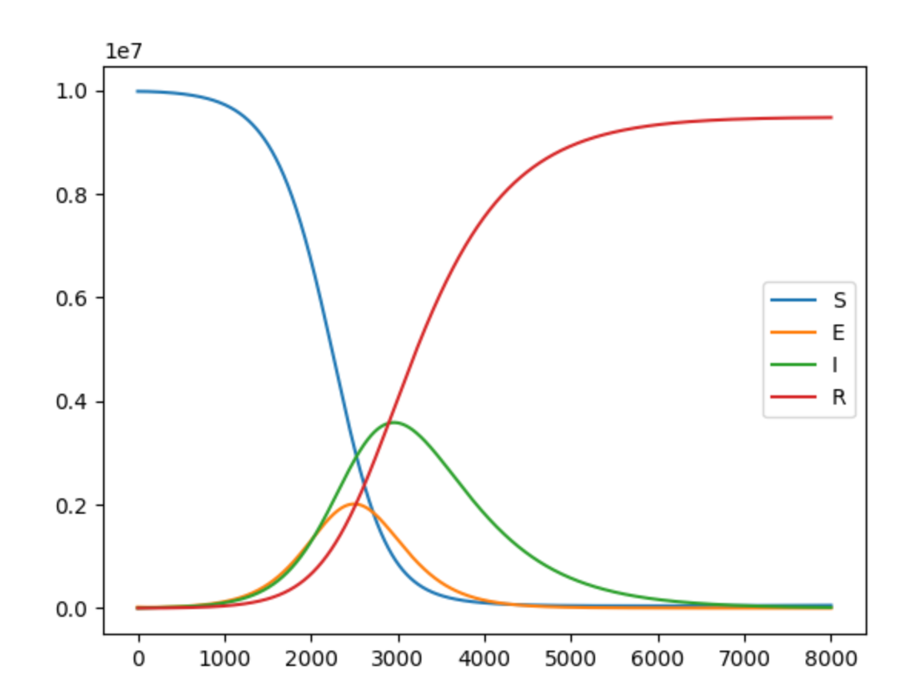
2. Реализация обратной задачи   
   По [статье](https://www.sciencedirect.com/science/article/pii/S0898122114000601?via%3Dihub#fd000035) сделала SIR, в нём всё сходится благодаря регуляризации. Значения с крышками – это усреднённые значения на предыдущем шаге. Решение приведено в архиве SIR.  
   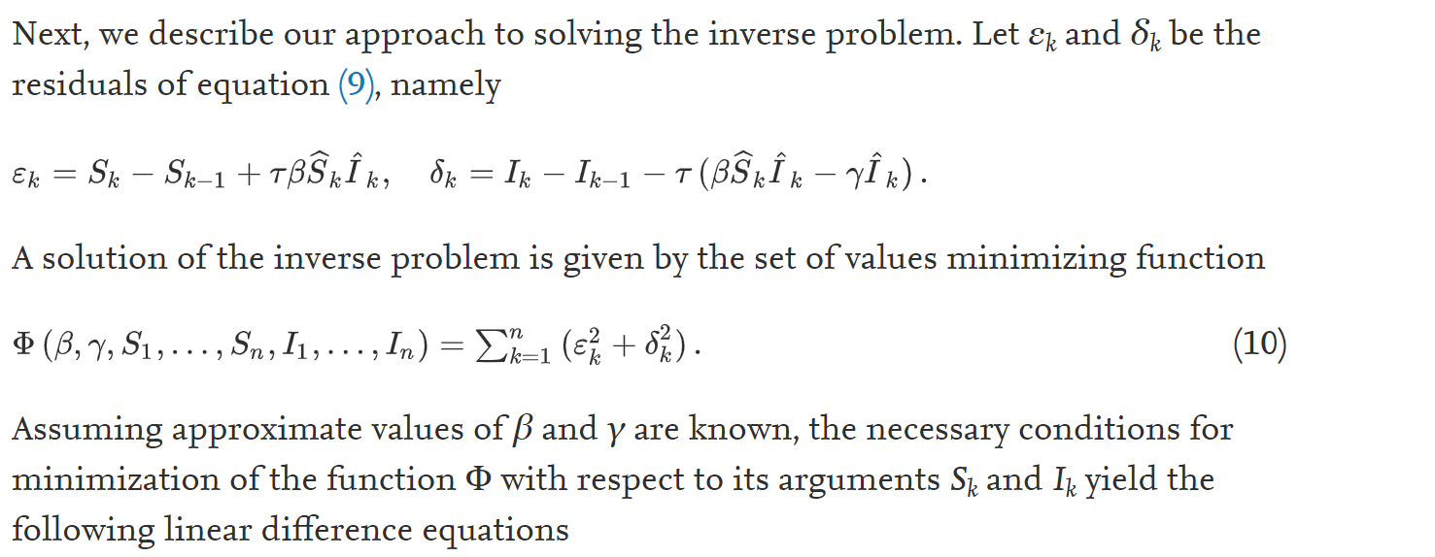  
   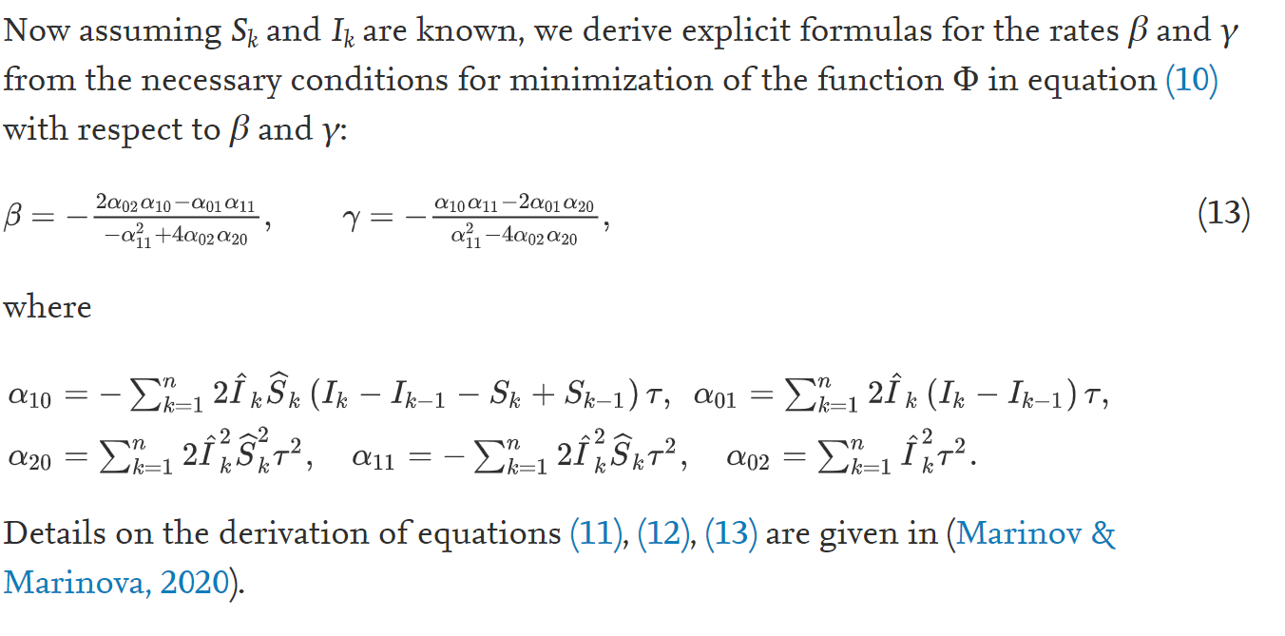  
   Итерационный алгоритм для решения обратной задачи.  
   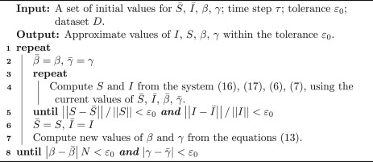  
     
   Аналогично было сделано для SEIR.  
   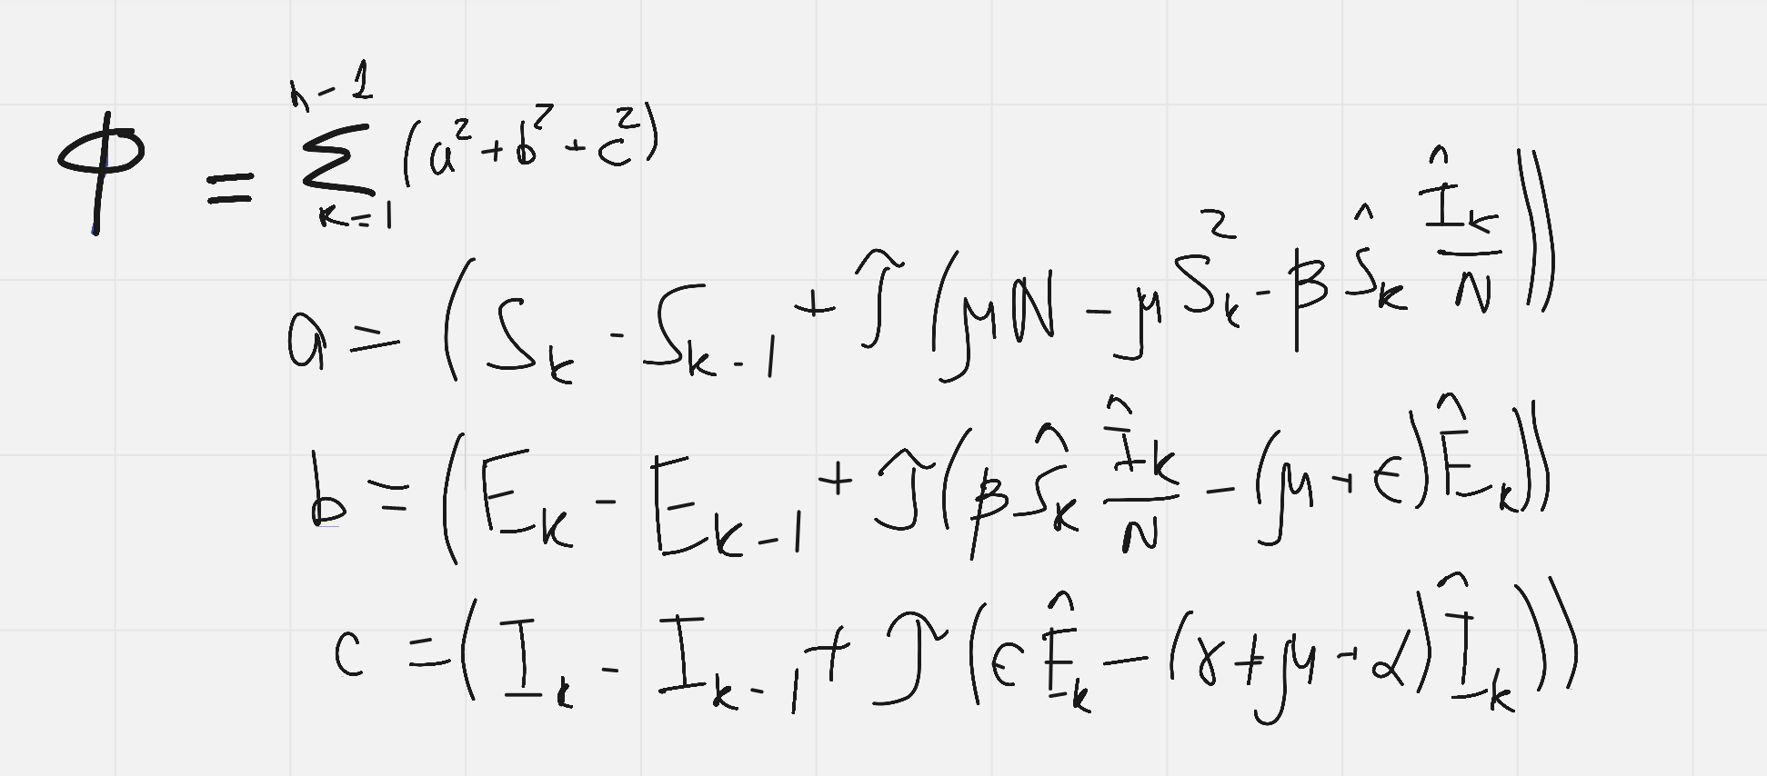  
   a,b,c возводились в квадрат и из них выражались следующие коэффициенты:  
   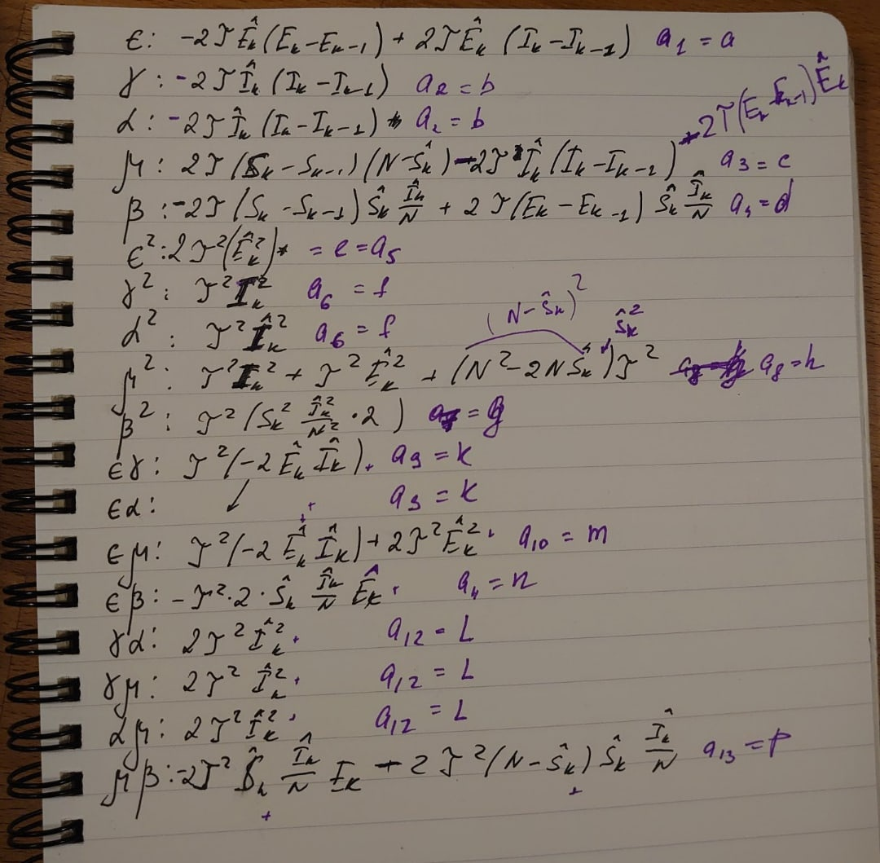  
   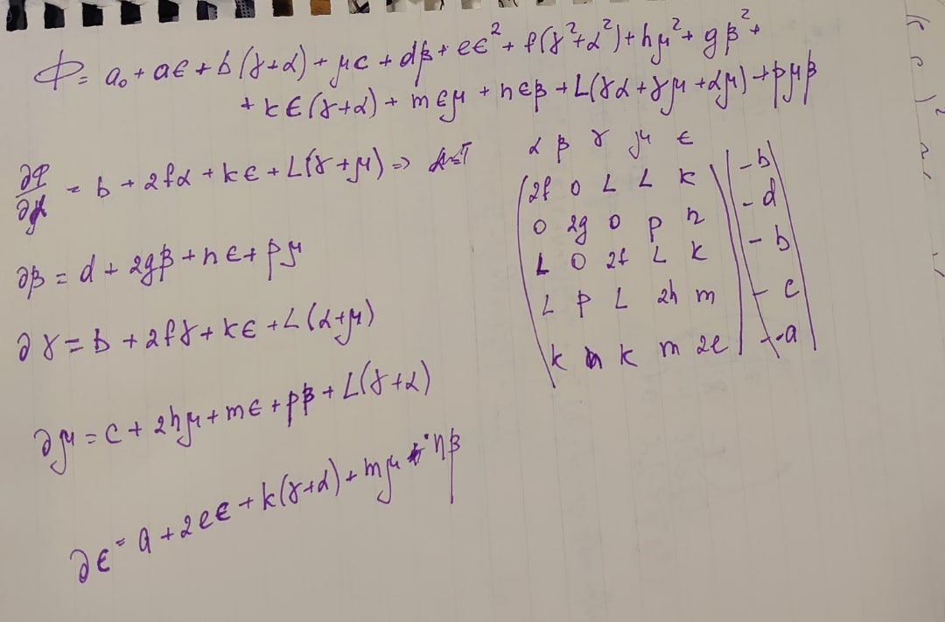  
   СЛАУ решается, и даёт устойчивое приближение, но, к сожалению, пока что не к тем значениям, что нужно, а к 0.